Judul Artikel (Times New Roman 17 pt, Bold, Max. 20 Kata)
Penulis Pertama ¹, Penulis Kedua ^{2*}, dst. (Times New Roman 12pt)
¹Afilisasi Penulis Pertama, Kota, Negara (Times New Roman 8 pt, italic)
²Afilisasi Penulis Kedua, Kota, Negara (Times New Roman 8 pt, italic)
*Corresponding email: author@afilisasi.com

 |  | Abstract
Article History:  Recevied: 6 Oct 2024  First Revised: 5 Nov 2024  Accepted: 12 Des 2024  Published: 20 Des 2024 |  | The Abstract are written in English using Times New Roman 10 pt with single line spacing, one paragraph, aligned justifying, and a maximum of 300 words. The abstract must at least contain brief background, objectives, theory, methods, results and conclusions, and not contain tables, figures, references, abbreviations/ acronyms and mathematical equations. The keywords used are a maximum of 5 words, classified by first word of alphabet on first word, and separated by commas.
Keywords:
Keywords 1, Keywords 2, Keywords 3, Keywords 4, Keywords 5

- INTRODUCTION
Template ini digunakan untuk artikel yang akan dikirim ke JARQF: Journal of Actuarial, Risk, and Quantitative Finance. Artikel ditulis menggunakan Bahasa Indonesia atau Bahasa Inggris, pada kertas berukuran A4, maksimal 15 halaman, dengan margin semua sisi (2 cm), jenis dan dimensi huruf, Times New Roman 11, line spasi 1,15. Artikel dikirimkan dalam bentuk softfile Ms. Word, sesuai dengan template ini.
Penulisan paragraph menjorok 1.5 tab dari batas margin. Spasi antar paragraph before 5 pt dan after 0 pt. Perhatikan header pada template ini. Untuk halaman pertama dan kedua header berbeda. Halaman kedua dan seterusnya menggunakan header di halaman kedua. Header di halaman pertama khusus untuk tulisan di halaman pertama.
Pendahuluan berisi latar-belakang persoalan, kajian pustaka, permasalahan dan tujuan penelitian serta hal-hal lain yang terkait dengan penelitian. Bagian Pendahuluan harus didukung oleh literatur atau penelitian sebelumnya yang dapat dijadikan ide dasar dalam menentukan solusi permasalahan serta untuk menunjukkan keterbatasan penelitian sebelumnya.
- METHODS
Jelaskan metode yang digunakan serta rincian metode pengumpulan data dan metode analisis. Pada bagian ini juga dapat dijelaskan perspektif yang mendasari pemilihan metode tertentu.
Metode penelitian berisi penjelasan berupa paragraf tentang desain penelitian atau deskripsi pengaturan eksperimen, sumber data, teknik pengumpulan data, dan analisis data yang dilakukan oleh peneliti. Metode ini berisi bagaimana data dianalisis, teori yang mendukung pemecahan masalah, definisi, aksioma, simulasi dan lain-lain.
- HASIL DAN PEMBAHASAN
Pada bagian ini, hasil penelitian harus dijelaskan secara jelas dan ringkas. Hasil harus dapat menjawab masalah utama dan memperoleh solusi untuk mencapai tujuan yang terkandung dalam bagian pendahuluan. Data yang telah diolah disajikan dalam bentuk tabel, grafik, diagram, gambar disertai penjelasan yang jelas.
  - Sub-bab
Sub-bab tidak harus ada seperti yang tertulis di template ini, penulis dapat menentukan urutan dan penamaan sesuai dengan pemikiran masing-masing. Pemisahan antara judul utama, sub-judul dan sub-sub-judul harus diberi nomor dalam naskah, misalnya sebagai berikut:
  - Persamaan Matematika
Persamaan matematika ditempatkan di posisi tengah (terpusat) menggunakan font Times New Roman untuk Teks, Fungsi dan Variabel. Setiap persamaan diberi nomor secara berurutan dalam format (1), (2),.. dan seterusnya, dan disejajarkan sebagai berikut:
$f\left(x;θ,k\right)=\frac{1}{θ^{k}Γ(k)}x^{k-1}e^{-x/θ}$ (1)
Vektor ditulis dalam huruf tebal dan miring, misalnya a×b. Menulis variabel dengan indeks harus miring.
  - Gambar dan Tabel
- Gambar
Semua gambar harus dilengkapi dengan keterangan gambar dan memiliki resolusi gambar yang cukup dan jelas. Penggunaan warna pada gambar tidak terbatas dan posisi gambar berada di tengah dan di bawah gambar. Keterangan untuk gambar dimulai dengan kata-kata 'Gambar' dalam huruf tebal dengan huruf pertama dalam huruf kapital kemudian diikuti dengan angka yang diakhiri dengan titik dan keterangan gambar, misalnya Gambar 1., Gambar 2., dan seterusnya. Gambar keterangan tanpa diakhiri dengan titik. Untuk detail selengkapnya, lihat contoh berikut.
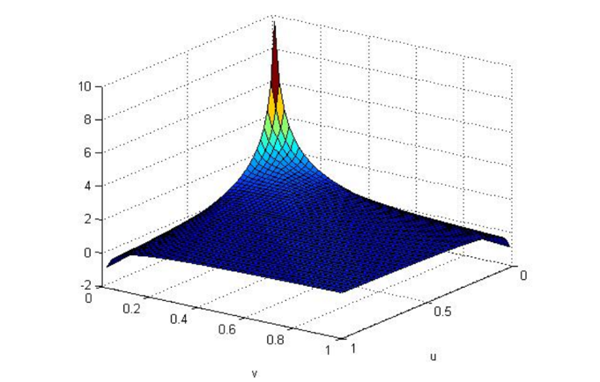
Gambar 1. Gunakan huruf kapital hanya di awal nama gambar
- Tabel
Semua tabel harus dilengkapi dengan deskripsi tabel. Posisi deskripsi tabel berada di tengah dan di atas tabel. Kata-kata 'Tabel' dicetak tebal dengan huruf pertama dikapitalisasi kemudian diikuti dengan angka yang diakhiri dengan titik dan keterangan tabel, misalnya Tabel 1., Tabel 2., dan seterusnya. Ukuran font untuk isi tabel adalah 10 pt Times New Roman. Keterangan tabel tanpa diakhiri dengan titik. Untuk detail selengkapnya, lihat contoh berikut.
Tabel 1. Nilai AIC
Orde | AIC
[2] | -9,381129
[3] | -9,15355

- KESIMPULAN
Tuliskan kesimpulan penelitian secara singkat tanpa interpretasi baru. Juga dapat dijelaskan kelebihan dan keterbatasan, serta rekomendasi penelitian.
- UCAPAN TERIMA KASIH
Bagian ini mencakup rasa terima kasih atas kontribusi lain yang mendukung atau terlibat dalam penelitian
- DAFTAR PUSTAKA
Penulisan daftar pustaka terdiri-dari nama penulis, tahun penerbitan, judul artikel, nama kota dan institusi penerbitan. Daftar rujukan diurutkan sesuai huruf pertama nama penulis (A-Z). Kata kedua dalam nama disepakati sebagai nama keluarga (marga). Semua pustaka yang dirujuk dalam teks harus dituliskan dalam daftar rujukan dengan menggunakan formal APA (American Psychological Association) Style. Agar sesuai dengan format APA Style sebaiknya menggunakan Aplikasi Mendelay. (Times New Roman, rata kanan kiri, ukuran 11, spasi 1).
Creswell, J.W. (2008). Research Design: Qualitative, Quantitative, and Mixed Methods Approaches. California: Sage Publications, Inc
Mettam GR, Adams LB. How to prepare an electronic version of your article. In: Jones BS, Smith RZ, editors. Introduction to the electronic age. New York: E-Publishing Inc; 1999. p. 281-304.
Strunk Jr W, White EB. The elements of style. 3rd ed. New York: Macmillan; 1979.
Van der Geer J, Hanraads JAJ, Lupton RA. The art of writing a scientific article. J Sci Commun 2000;163:51-9.

